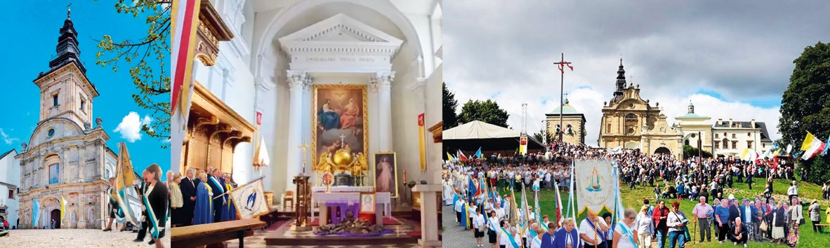

II Ogólnopolskie Spotkanie

**„Rycerstwo Niepokalanej u Stóp Krzyża”**

16 września 2023 r., od godz. 9:00

**Bazylika Mniejsza** pw. **Trójcy Świętej** i Sanktuarium **Relikwii Drzewa Krzyża Świętego**, kościół świętokrzyskiego opactwa i sanktuarium na **Świętym Krzyżu w Górach Świętokrzyskich**

*Zapraszamy wszystkich!*

9:00

Powitanie:

Superior klasztoru o. Marian Puchała OMI

Poseł na Sejm RP Agata Wojtyszek

**o. Ryszard M. Żuber** OFMConv – **prezes narodowy MI**

o. Arkadiusz Bąk OFMConv – asystent, wiceprezes MI w Polsce, członek zarządu międzynarodowego MI w Rzymie,

laureat Nagrody św. Maksymiliana Marii Kolbego

Wprowadzenie:

Konferencja:

9:30

10:00

***14 TAJEMNIC ŻYCIA NAJŚWIĘTSZEJ MARYI PANNY***

w przesłaniu słowno-muzycznym (niespodzianka)

EUCHARYSTIA (przewodniczy o. Ryszard M. Żuber)

ponowienie Aktu poświęcenia się Niepokalanej

**Koncert uwielbienia: Zespół księży „Jak Najbardziej”** (diec. radomska) z przerwą na ciepły posiłek (dla wszystkich zgromadzonych)

**Koronka do Bożego Miłosierdzia** z Centrum św. Maksymiliana w Harmężach

Adoracja Drzewa Krzyża Świętego i błogosławieństwo Relikwiami

(podczas Adoracji można obejść wokół ołtarz, na którym wystawione będą Relikwie Drzewa Krzyża Świętego)

**Nieszpory, w intencji zmarłych polecanych i wszystkich zmarłych rycerzy Niepokalanej**

Msza odpustowa za zmarłych rycerzy – Rektor o. Józef Wcisło OMI

(imiona zmarłych zgłaszać w zakrystii po przyjeździe na Święty Krzyż)

Oczekujemy na ŚWIĘTYM KRZYŻU kapłanów i pielgrzymów w najstarszym sanktuarium w Polsce

12:00

13:15

15:00

16:00

17:00

18:00